**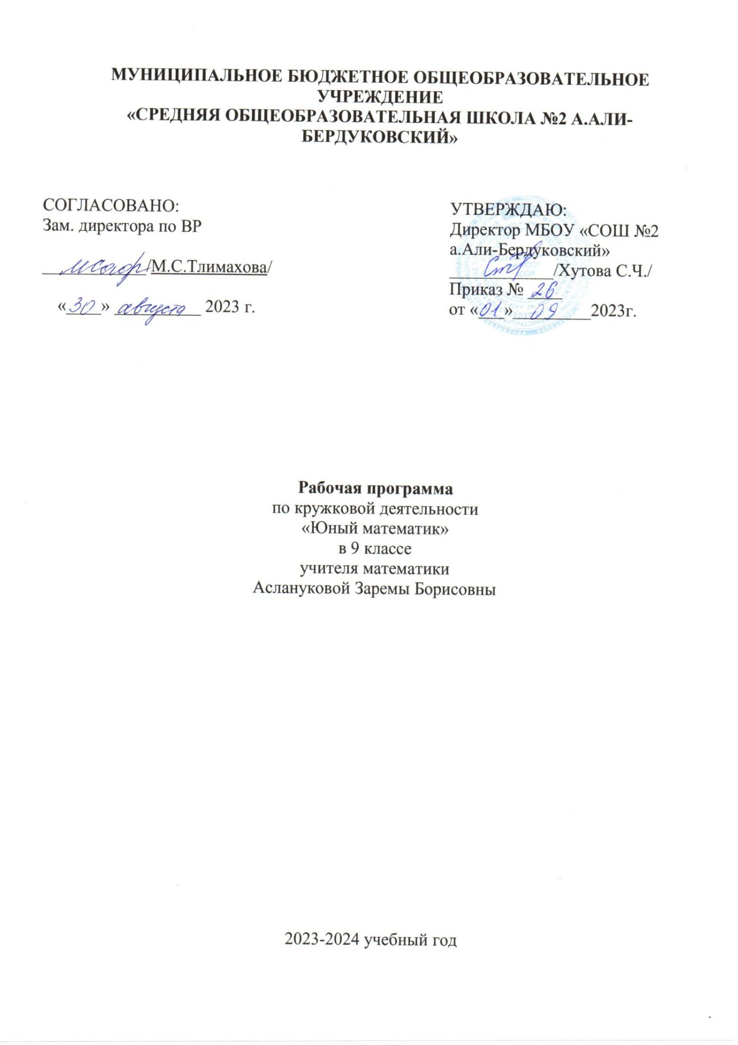Пояснительная записка**

Рабочая программа внеурочной деятельности по  математике «Юный математик» составлена в соответствии с требованиями Федерального государственного образовательного стандарта основного общего образования.

 Программа разработана  с целью расширения и углубления знаний учащихся по математике, подготовке к ОГЭ.

Программа разработана на основе:

  -кодификатора требований к уровню подготовки обучающихся для проведения основного государственного экзамена по МАТЕМАТИКЕ 2024 г.

-спецификации контрольных измерительных материалов для проведения в 2024 году основного государственного экзамена по МАТЕМАТИКЕ.

-демонстрационного варианта контрольных измерительных материалов для проведения в 2024 году основного государственного экзамена по МАТЕМАТИКЕ.

-учебно-методического пособия Математика. 9-й класс. Подготовка к ОГЭ-2024. 36 тренировочных вариантов демоверсии 2024года.

Программа рассчитана на того, кто интересуется математикой и хочет узнать о ней больше, чем можно прочитать в учебнике. Она может оказаться полезной и тем, кто безразличен к математике.

Каждый ли знает, к какой деятельности он способен, какой заложен в нём талант?

Известно, что путь Ломоносова к вершинам Науки начался со знакомства с «Арифметикой» Магницкого, и кто знает, что было бы, не попади она ему в руки. Современные профессии, предлагаемые выпускникам учебных заведений, становятся всё более интеллектуальными. Информационные технологии, предъявляющие высокие требования к интеллекту работников, занимают лидирующие положение на международном рынке труда. Поэтому для подготовки детей к жизни в современном информационном обществе в первую очередь необходимо развивать логическое мышление, способности к анализу и синтезу. Вызывая интерес учащихся к предмету, программа способствует развитию математического кругозора, творческих способностей учащихся.

Математическое образование вносит свой вклад в формирование общей культуры человека. Изучение математики способствует эстетическому воспитанию человека, пониманию красоты и изящества математических рассуждений. Знакомство с историческими вехами возникновения и развития математической науки, судьбами великих открытий, именами людей, творивших науку, должно войти в интеллектуальный багаж каждого человека.

Цели и задачи.

Главная цель программы – пробудить интерес к математике, увлечь учащихся этой наукой, помочь почувствовать её красоту, обнаружить в себе математические способности, повысить качества математической подготовки учащихся.

Основная задача программы – развитие навыков самостоятельной работы, математического кругозора, творческих способностей учащихся.

Программа рассчитана на учащихся 9 класса сроком на один год.

Продолжительность одного занятия – 1 час

План занятий:

1)    доклад одного из участников на 5-10 мин по истории математики; сообщения по теме занятия;

2)    решение задач, в том числе повышенной трудности;

3)    решение задач занимательного характера и задач на смекалку;

4)    ознакомление с задачами, предлагавшимися на экзаменах;

5)    ответы на разные вопросы учащихся.

**Личностные, метапредметные и предметные результаты освоения курса**

**Личностные:**

В рамках когнитивного компонента будут сформированы:

-представляет историко-географический образ, включая представление о территории и границах России; знание основных исторических событий развития государственности и общества; знание истории и географии края;

-образ социально-политического устройства — представление о государственной организации России, знание государственной символики (герб, флаг, гимн), знание государственных праздников;

-знание положений Конституции РФ, основных прав и обязанностей гражданина;

- знание о своей этнической принадлежности, освоение национальных ценностей, традиций, культуры, знание о народах и этнических группах России;

-освоение общекультурного наследия России и общемирового культурного наследия;

- ориентация в системе моральных норм и ценностей и их иерархизация;

-основы социально-критического мышления, ориентация в особенностях социальных отношений и взаимодействий;

-экологическое сознание, признание высокой ценности жизни во всех её проявлениях; знание основных принципов и правил отношения к природе; знание основ здорового образа жизни и здоровьесберегающих технологий; правил поведения в чрезвычайных ситуациях.

В рамках ценностного и эмоционального компонентов будут сформированы:

- гражданский патриотизм, любовь к Родине, чувство гордости за свою страну;

-уважение к истории, культурным и историческим памятникам;

-эмоционально положительное принятие своей этнической идентичности;

-уважение к другим народам России и мира и принятие их, межэтническая толерантность, готовность к равноправному сотрудничеству;

-уважение к личности и её достоинству, доброжелательное отношение к окружающим, нетерпимость к любым видам насилия и готовность противостоять им;

-уважение к ценностям семьи, любовь к природе, признание ценности здоровья, своего и других людей, оптимизм в восприятии мира;

- потребность в самовыражении и самореализации, социальном признании;

-                позитивная моральная самооценка и моральные чувства — чувство гордости при следовании моральным нормам, переживание стыда и вины при их нарушении.

В рамках деятельностного (поведенческого) компонента будут сформированы:

-  готовность и способность к участию в школьном самоуправлении в пределах возрастных компетенций (дежурство в школе и классе, участие в детских и молодёжных общественных организациях, школьных и внешкольных мероприятиях);

-  готовность и способность к выполнению норм и требований школьной жизни, прав и обязанностей ученика;

-   умение вести диалог на основе равноправных отношений и взаимного уважения и принятия; умение конструктивно разрешать конфликты;

- готовность и способность к выполнению моральных норм в отношении взрослых и сверстников в школе, дома, во внеучебных видах деятельности;

-  потребность в участии в общественной жизни ближайшего социального окружения, общественно полезной деятельности;

-  умение строить жизненные планы с учётом конкретных социально-исторических, политических и экономических условий;

- устойчивый познавательный интерес и становление смыслообразующей функции познавательного мотива;

-   готовность к выбору профильного образования.

Учащийся  получит возможность для формирования:

-   выраженной устойчивой учебно-познавательной мотивации и интереса к учению;

- готовности к самообразованию и самовоспитанию;

- адекватной позитивной самооценки и Я-концепции;

- компетентности в реализации основ гражданской идентичности в поступках и деятельности;

-  морального сознания на конвенциональном уровне, способности к решению моральных дилемм на основе учёта позиций участников дилеммы, ориентации на их мотивы и чувства; устойчивое следование в поведении моральным нормам и этическим требованиям;

- эмпатии как осознанного понимания и сопереживания чувствам других, выражающейся в поступках, направленных на помощь и обеспечение благополучия.

**Метапредметными результатами**

изучения курса «Математический практикум» является формирование универсальных учебных действий (УУД).

**Регулятивные:**

**Учащийся научится:**

-самостоятельно контролировать своё время и планировать управление им

-адекватно самостоятельно оценивать правильность выполнения действия и вносить необходимые коррективы в исполнение

- выдвигать способы решения в проблемной ситуации на основе переговоров;

- осуществлять констатирующий контроль по результату и по способу действия

-оценивать правильность выполнения действия и вносить необходимые коррективы в исполнение как в конце действия

**Учащийся получит возможность:**

-определять цели, включая постановку новых целей, преобразование практической задачи в познавательную;

-  самостоятельно анализировать условия достижения цели на основе учёта выделенных учителем ориентиров действия в новом учебном материале;

- планировать пути достижения целей;

- устанавливать целевые приоритеты;

- самостоятельно контролировать своё время и управлять им;

-  принимать решения в проблемной ситуации на основе переговоров;

- осуществлять констатирующий и предвосхищающий контроль по результату и по способу действия; актуальный контроль на уровне произвольного внимания;

- адекватно самостоятельно оценивать правильность выполнения действия и вносить необходимые коррективы в исполнение, как в конце действия, так и по ходу его реализации;

- предполагать развитие будущих событий и развития процесса.

**Коммуникативные:**

**Учащийся научится:**

-оказывать поддержку и содействие тем, от кого зависит достижение цели в совместной деятельности;

-осуществлять коммуникативную рефлексию как осознание оснований собственных действий и действий партнёра;

- в процессе коммуникации достаточно точно, последовательно и полно передавать партнёру необходимую информацию как ориентир для построения действия;

-осуществлять контроль, коррекцию, оценку действий партнёра, уметь убеждать;

- работать в группе — устанавливать рабочие отношения, эффективно сотрудничать и способствовать продуктивной кооперации; интегрироваться в группу сверстников и строить продуктивное взаимодействие со сверстниками и взрослыми;

-основам коммуникативной рефлексии;

-использовать адекватные языковые средства для отображения своих чувств, мыслей, мотивов и потребностей;

-отображать в речи (описание, объяснение) содержание совершаемых  действий, как в форме громкой социализированной речи, так и в форме внутренней речи.

         Учащийся получит возможность:

- вступать в диалог, а также участвовать в коллективном обсуждении проблем, участвовать в дискуссии и аргументировать свою позицию, владеть монологической и диалогической формами речи в соответствии с грамматическими и синтаксическими нормами родного языка;

-  следовать морально-этическим и психологическим принципам общения и сотрудничества на основе уважительного отношения к партнёрам, внимания к личности другого, адекватного межличностного восприятия, готовности адекватно реагировать на нужды других, в частности оказывать помощь и эмоциональную поддержку партнёрам в процессе достижения общей цели совместной деятельности;

- устраивать эффективные групповые обсуждения и обеспечивать обмен знаниями между членами группы для принятия эффективных совместных решений;

- в совместной деятельности чётко формулировать цели группы и позволять её участникам проявлять собственную энергию для достижения этих целей.

**Познавательные:**

**Учащийся научится:**

- выполнять задания творческого и поискового характера (проблемные вопросы, учебные задачи или  проблемные ситуации)

- проводить доказательные рассуждения;

- самостоятельное создание способов решения  проблемы творческого и поискового характера;

-синтез как основа составления целого из частей, в том числе с восполнением недостающих компонентов;

-использование приёмов конкретизации, абстрагирования, варьирования, аналогии , постановки аналитических вопросов для решения задач.

- умение понимать и адекватно оценивать язык средств массовой информации

- владеть смысловым чтением текстов различных жанров: извлечение информации в соответствии с целью чтения;

-выбирать наиболее эффективные способы решения задач в зависимости от условий;

-анализировать объект с выделением существенных и несущественных признаков;

- выбирать основания и критерии для сравнения, классификации, сериации объектов;

- осуществлять подведение под понятие, выведение следствий;

-  устанавливать причинно-следственные связи;

-проводить доказательные рассуждения;

-  проводить синтез как составление целого из частей, в том числе с восполнением недостающих компонентов.

**Учащийся получит возможность:**

-  комбинировать известные алгоритмы решения математических задач, не предполагающих стандартное применение одного из них;

-исследование практических ситуаций, выдвижение предложений, понимание необходимости их проверки на практике;

-использование практических и лабораторных работ, несложных экспериментов для доказательства выдвигаемых предложений; описание результатов этих работ;

- самостоятельное выполнение творческих работ, осуществляя исследовательские и проектные действия, создание продукта исследовательской и проектной деятельности.

**Предметные:**

**Учащийся научится (для использования в повседневной жизни и обеспечения возможности успешного продолжения образования на базовом уровне)**

**Уметь выполнять вычисления и преобразования**

-выполнять, сочетая устные и письменные приёмы, арифметические действия с рациональными числами, сравнивать действительные числа; находить в несложных случаях значения степеней с целыми показателями; вычислять значения числовых выражений; переходить от одной формы записи чисел к другой;

**Уметь строить и читать графики функций**

- округлять целые числа и десятичные дроби, находить приближения чисел с недостатком и с избытком, выполнять прикидку результата вычислений, оценку числовых выражений;

- определять  координаты  точки  плоскости,  строить  точки  с заданными координатами;

- определять значение функции по значению аргумента при различных способах задания функции, решать обратную задачу;

- определять свойства функции по её графику;

- строить графики изученных функций, описывать их свойства.

**Уметь выполнять действия с геометрическими фигурами**

- решать планиметрические задачи на нахождение геометрических величин (длин, углов, площадей);

- распознавать геометрические фигуры на плоскости, различать их взаимное  расположение,  изображать  геометрические  фигуры;

- выполнять чертежи по условию задачи.

**Уметь работать со статистической информацией, находить частоту и вероятность случайного события**

- извлекать  статистическую  информацию,  представленную  в таблицах, на диаграммах, графиках;

- решать комбинаторные задачи путем организованного перебора возможных  вариантов,  а  также  с  использованием  правила умножения;

- вычислять средние значения результатов измерений;

- находить частоту события, используя собственные наблюдения и готовые статистические данные;

- находить вероятности случайных событий в простейших случаях.

**Уметь использовать приобретенные знания и умения в практической деятельности и повседневной жизни, уметь строить и исследовать простейшие математические модели**

- решать несложные практические расчётные задачи; решать задачи, связанные с отношением, пропорциональностью величин, дробями, процентами; пользоваться оценкой и прикидкой при практических расчётах; интерпретировать результаты решения задач с учётом ограничений, связанных с реальными свойствами рассматриваемых объектов;

- пользоваться основными единицами длины, массы, времени, скорости, площади, объёма; выражать более крупные единицы через более мелкие и наоборот. Осуществлять практические расчёты по формулам,  составлять  несложные  формулы,  выражающие зависимости между величинами;

- описывать реальные ситуации на языке геометрии, исследовать построенные модели с использованием геометрических понятий и теорем, решать практические задачи, связанные с нахождением

геометрических величин;

- анализировать реальные числовые данные, представленные в таблицах, на диаграммах, графиках;

- решать практические задачи, требующие систематического перебора вариантов; сравнивать шансы наступления случайных событий, оценивать  вероятности  случайного  события,  сопоставлять  и

исследовать модели реальной ситуацией с использованием аппарата вероятности и статистики.

Содержание изучаемого курса.

Материал располагается в порядке нарастания его трудности. Первая тема «Различные системы счисления» интересна сама по себе, а также важна для ознакомления учащихся с работой ЭВМ. Во второй теме рассматриваются функции и их графики. Материал по графику линейной функции и графическому решению систем линейных уравнений достаточно прост и постоянно используется в дальнейшем. Знакомит участников с доказательством того, что графиком линейной функции является прямая линия. Это покажет им, что не является повторением урока, и даст возможность получить первое знакомство с требованиями к поступающим в вузы. Следующие занятия отводятся графику квадратичной функции и графическому решению квадратных уравнений, графическому решению систем уравнений, знакомству с решением систем уравнений методом определителей. Тема «Формула расстояния между двумя точками» по существу посвящается вопросам приложения открытия Ф. Виета и Р. Декарта. На следующих занятиях изучается материал, связанный с понятием модуля числа, строятся графики и решаются уравнения, содержащие знаки модуля.

Далее решаем алгебраические и геометрические задачи. При решении задач обращается внимание учащихся на отыскание наиболее рациональных, оригинальных способов их решения.

Тема: «Круги Эйлера» посвящена нестандартным решениям. Рассматриваются занимательные задачи.

Материал по теме:»Комбинаторика» важен и полезен. Методы комбинаторики находят широкое применение в физике, химии, биологии, экономике и других областях знаний.

Со следующей темой: «Теория вероятностей» мы встречаемся в повседневной жизни, в практической и научной деятельности. Поэтому её рассмотрение наиболее актуально.

Методическое обеспечение.

**Занятия проводятся по плану:**

1)    доклад одного из участников  по истории математики; сообщения по теме занятия;

2)    решение задач, в том числе повышенной трудности;

3)    решение задач занимательного характера и задач на смекалку;

4)    ознакомление с задачами, предлагавшимися на экзаменах;

5)    ответы на разные вопросы учащихся.

Используются материалы книг: Как сделать уроки математики нескучными, автор Т.Д.Гаврилова; Математические кружки, автор И.С.Петраков; Математическая смекалка, автор Е.И.Игнатьев.

***Календарно-тематическое планирование***

|  |  |  |  |
| --- | --- | --- | --- |
| **№п/п** | **Название занятий** | **Количество часов** | **Дата** |
| 1-2 | Различные системы счислений | 2 |  |
| 3 | Линейная функция и её график | 1 |  |
| 4 | График квадратичной функции | 1 |  |
| 5 | Определители | 1 |  |
| 6 | Графическое решение систем уравнений и квадратных уравнений | 1 |  |
| 7 | Формула расстояния между точками | 1 |  |
| 8 | Модуль числа | 1 |  |
| 9 | Графики функций, содержащих выражения под знаком модуля | 1 |  |
| 10 | Графики квадратичных функций, содержащих знаки модуля | 1 |  |
| 11-13 | Задачи на движение | 3 |  |
| 14-16 | Задачи на проценты | 3 |  |
| 17-20 | Задачи на вычисление | 4 |  |
| 21-24 | Задачи на построение | 4 |  |
| 25-26 | Круги Эйлера | 2 |  |
| 27-28 | Решение задач на пересечение и объединение множеств | 2 |  |
| 29 | Перестановки | 1 |  |
| 30 | Размещения | 1 |  |
| 31 | Сочетания | 1 |  |
| 32-33 | Вероятность случайного события | 2 |  |
| 34 | Сложение и умножение вероятностей | 1 |  |

Всего 34 часа

Литература.

1.     И.С.Петраков. Математические кружки. Просвещение, 1987 г.

2.     И.Л.Никольская. Факультативный курс по математике 7-9. Просвещение,1991г.

3.     Т.Д.Гаврилова. Занимательная математика 5-11 кл. Учитель, 2003 г.

4.     А.В.Фарков. Математические кружки в школе 5 -8 кл. Айрис-пресс, 2005 г.

5.     А.В.Фарков. Учимся решать олимпиадные задачи. Геометрия 5-11 кл. Айрис-пресс, 2005 г.

6.     Ю.Н.Макарычев. Элементы статистики и теории вероятностей 7-9 кл. Просвещение, 2005 г.

7.     Ресурсы Единой коллекции цифровых образовательных ресурсов ([http://school-collection.edu.ru/](http://school-collection.edu.ru/" \t "_blank)

1. Учебно-методическое пособие Математика. 9-й класс. Подготовка к ОГЭ-2024 36 тренировочных вариантов демоверсии 2024 года.